**先进入官网下载Notion**：<https://www.notion.so/product>

**注**：先不要在后台运行软件

**下载中文包 在github**：<https://github.com/Reamd7/notion-zh_CN/releases/tag/2.4.5>

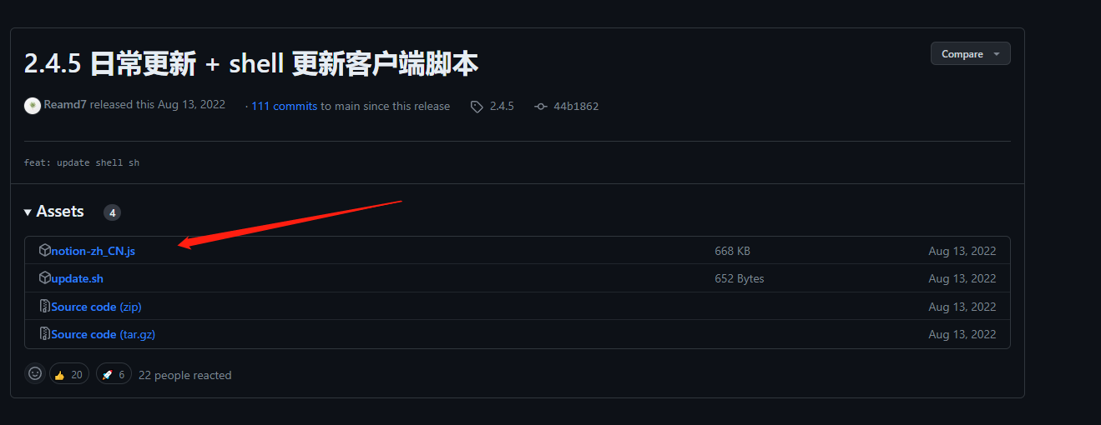

下载完后得到一个中文语言包：

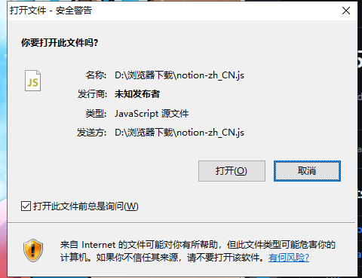

**接下来开始汉化 把中文语言包加入到 window视图软件中**：

1. **右击软件图标 ——打开文件所在位置**

**2、接下来依次点击 resources/app/renderer**

**

**4、打开同目录下的文件**preload.js

**注：在最后一行 引入、、、、、 中文包**

**打开软件 ：页面应该为 汉化页面**